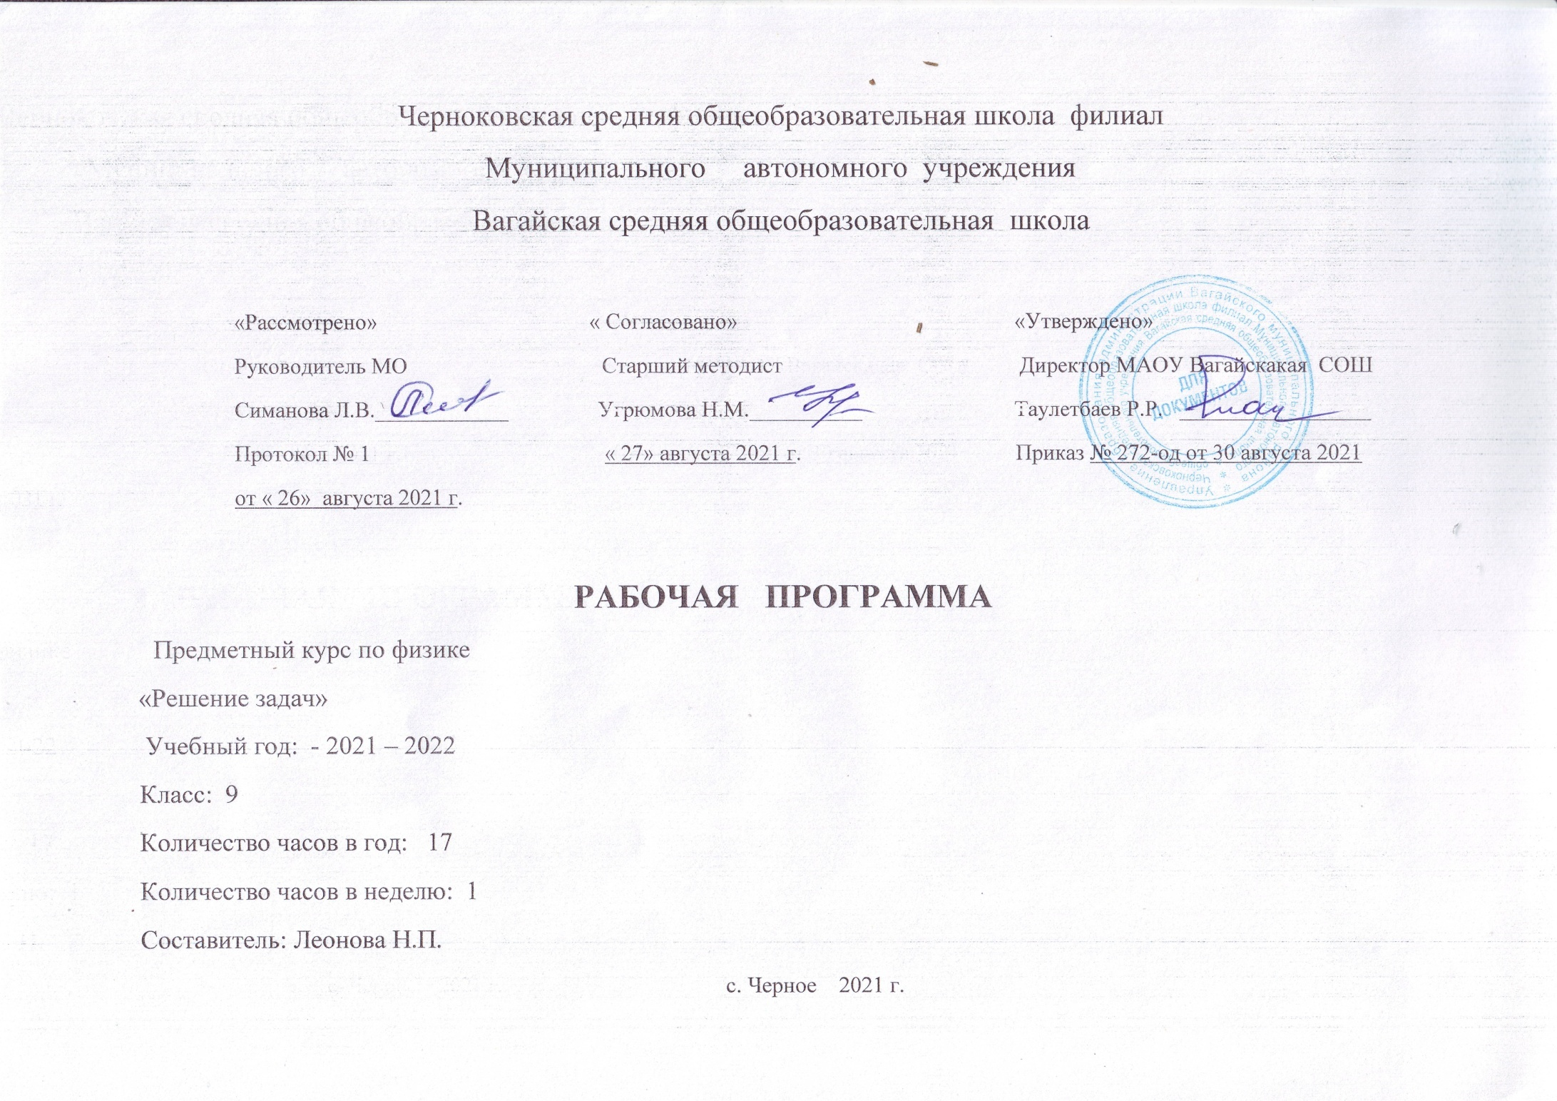
1.Планируемые результаты освоения курса
Личностные.
Самостоятельно определять и высказывать общие для всех людей правила поведения при общении и сотрудничестве (этические нормы общения и сотрудничества).
Метапредметные.
Составлять план решения проблемы (задачи). Работая по плану, сверять свои действия с целью и, при необходимости, исправлять ошибки самостоятельно. В диалоге с учителем учиться вырабатывать критерии оценки и определять степень успешности выполнения своей работы.
Ориентироваться в своей системе знаний: самостоятельно предполагать, какая информация нужна для решения учебной задачи в несколько шагов.Отбирать необходимые для решения учебной задачи источники информации.
Добывать новые знания: извлекать информацию, представленную в разных формах (текст, таблица, схема, иллюстрация и др.).Перерабатывать полученную информацию: сравнивать и группировать факты и явления; определять причины явлений, событий.
Высказывать свою точку зрения и пытаться её обосновать, приводя аргументы.
Читать вслух и про себя тексты и при этом: вести «диалог с автором» (прогнозировать будущее чтение; ставить вопросы к тексту и искать ответы; проверять себя), выделять главное, составлять план.
Предметные.
Уметь решать расчётные и качественные задачипо темам: давление твёрдых тел, жидкостей и газов. Работа и мощность. Энергия. Закон сохранения энергии. Взаимодействие тел.Атмосферное давление. Архимедова сила. Простые механизмы. Правило моментов. Количества теплоты. Уравнение теплового баланса. Электрический ток. Соединение проводников. Законы постоянного тока. Работа и мощность тока. Механическое движение. Основная задача механики. Закон движения. График равномерного движения. Первый закон Ньютона. Второй закон Ньютона. Основной закон равноускоренного движения. График равноускоренного движения. Вес тела. Изменение веса при равноускоренном движении. Невесомость.

2.Содержание учебного курса
Атмосферное давление. Решение качественных задач.Архимедова сила. Решение задач.Простые механизмы. Правило моментов. Решение задач.Решение задач на тему «Вычисление количества теплоты». Решение задач на тему «Уравнение теплового баланса». Электрический ток. Соединение проводников. Решение задач на вычисление сопротивления цепи.Решение задач на тему «Законы постоянного тока». Решение задач на тему «Работа и мощность тока». Механическое движение. Основная задача механики. Закон движения.График равномерного движения. Решение задач на чтение и построение графиков движения. Первый закон Ньютона. Второй закон Ньютона. Основной закон равноускоренного движения. График равноускоренного движения. Решение задач на чтение и построение графиков. Вес тела. Изменение веса при равноускоренном движении. Невесомость.
3.Тематическое планирование с указанием количества часов, отводимых на освоение каждой темы.
Тема | Модуль воспитательной программы  «Школьный урок» | Количество часов
Давление твёрдых тел, жидкостей и газов. |  | 1
Работа и мощность. Энергия. Закон сохранения энергии. |  | 1
Взаимодействие тел. |  | 1
Атмосферное давление. Решение качественных задач. |  | 1
Архимедова сила. Решение задач. |  | 1
Простые механизмы. Правило моментов. Решение задач. |  | 1
Решение задач на тему «Вычисление количества теплоты». |  | 1
Решение задач на тему «Уравнение теплового баланса». |  | 1
Электрический ток. Соединение проводников. Решение задач на вычисление сопротивления цепи. | Практические уроки  Собирание цепи. | 1
Решение задач на тему «Законы постоянного тока». |  | 1
Решение задач на тему «Работа и мощность тока». | Решение практических задач. | 1
Механическое движение. Основная задача механики. Закон движения. |  | 1
График равномерного движения. Решение задач на чтение и построение графиков движения. | Решение заданий из ОГЭ | 1
Первый закон Ньютона. Второй закон Ньютона. Основной закон равноускоренного движения. |  | 1
График равноускоренного движения. Решение задач на чтение и построение графиков. 1 |  | 1
Вес тела. Изменение веса при равноускоренном движении. Невесомость. |  | 1
Работа с тестами |  | 1
Итого |  | 17

Приложение 1
Календарно-тематическое планирование учебного курса

№  урока | Дата |  | Тема урока
 | план | факт
1 |  |  | Давление твёрдых тел, жидкостей и газов.
2 |  |  | Работа и мощность. Энергия. Закон сохранения энергии.
3 |  |  | Взаимодействие тел.
4 |  |  | Атмосферное давление. Решение качественных задач.
5 |  |  | Архимедова сила. Решение задач.
6 |  |  | Простые механизмы. Правило моментов. Решение задач.
7 |  |  | Решение задач на тему «Вычисление количества теплоты».
8 |  |  | Решение задач на тему «Уравнение теплового баланса».
9 |  |  | Электрический ток. Соединение проводников. Решение задач на вычисление сопротивления цепи.
10 |  |  | Решение задач на тему «Законы постоянного тока».
11 |  |  | Решение задач на тему «Работа и мощность тока».
12 |  |  | Механическое движение. Основная задача механики. Закон движения.
13 |  |  | График равномерного движения. Решение задач на чтение и построение графиков движения.
14 |  |  | Первый закон Ньютона. Второй закон Ньютона. Основной закон равноускоренного движения.
15 |  |  | График равноускоренного движения. Решение задач на чтение и построение графиков. 1
16 |  |  | Вес тела. Изменение веса при равноускоренном движении. Невесомость.
17 |  |  | Работа с тестами

